（二）面试时间
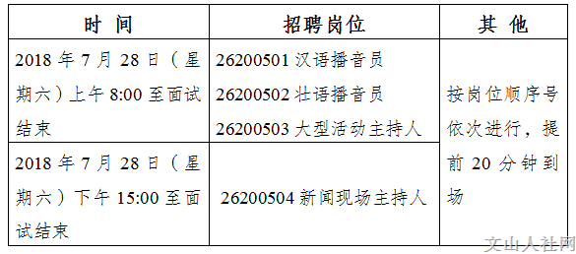
面试时间若有变动，将另行通知。

